РЕСПУБЛИКА КАРЕЛИЯ

Администрация Лоухского муниципального района

ПОСТАНОВЛЕНИЕ № 69
п. Лоухи от «13» марта 2020 года

«Об утверждении реестра и схемы мест размещения контейнерных площадок для временного хранения твердых коммунальных отходов на территории Лоухского городского поселения»

В целях обеспечения охраны окружающей среды и здоровья человека на территории Лоухского городского поселения, в соответствии с Федеральным законом от 06.03.2003 года № 131-ФЗ «Об общих принципах организации местного самоуправления в Российской Федерации», Постановлением Правительства Российской Федерации от 31.09.2018 года № 1039 «Об утверждении Правил обустройства мест (площадок) накопления твердых коммунальных отходов и ведения их реестра», санитарными правилами и нормами САнПиН 42-128-4690-88 «Санитарные правила содержания территорий населенных мест» :

1.Утвердить реестр мест размещения контейнерных площадок для сбора ТКО на территории Лоухского городского поселения (Приложение № 1).

2.Утвердить схему мест размещения контейнерных площадок для сбора ТКО на территории Лоухского городского поселения (Приложение № 2).

3. Опубликовать настоящее постановление на официальном сайте Администрации Лоухского муниципального района.

4. Контроль за исполнением постановления возложить на Заместитель Главы администрации Лоухского муниципального района Серебрякову К.С.

Глава администрации
Лоухского муниципального района С.М.Лебедев

Приложение № 1 к Постановлению администрации Лоухского муниципального района от 13.03.2020 года № 69
Реестр мест размещения контейнерных площадок для сбора ТКО на территории Лоухского городского поселения
Наименование района Республики Карелия | Населенный пункт | Номер контейнерной площадки | Данные об источниках образования ТКО, которые складируются в местах (площадках) накопления ТКО: муниципальные площадки/юридические лица/ИП/ |  | Данные о нахождении мест (площадок) накопления ТКО |  |  | Данные о технических характеристиках мест (площадок) накопления ТКО |  |  |  |  |  |  |  |  |  |  |  |  | Данные о собственниках мест (площадок) накопления ТКО
 |  |  | Источник образования ТКО (муниципальная площадка/юридическое лицо/ИП (по муниципальной площадке указываются адреса и номера всех домов, зданий, привязанных к данной площадке) | Адрес источника образования ТКО | Адрес расположения места (площадки) накопления ТКО | Ориентировочные географические координаты расположения места (площадки) накопления ТКО (Yandex карты) |  | Тип покрытия места (площадки) накопления ТКО | Тип контейнерной площадки (открытая /закрытая) | Материал ограждения (бетонная плита, металлопрофиль, сетчатые секции, зеленые насаждения, отсуствует) | Наличие навеса/ крыши | Площадь места (площадки) накопления ТКО, м. кв. | Наличие отсека для крупногабаритных отходов (да/нет) | Складирование КГО рядом с площадкой (да/нет) | Данные о размещённых ёмкостях накопления ТКО на месте (площадке) накопления ТКО |  |  |  |  |  | Категория собственника (юридическое лицо, индивидуальный предприниматель, физическое лицо) Не заполняется для муницпальной площадки) | Наименование собственника (полное наименование юридического лица, Ф.И.О. индивидуального предпринимателя, физического лица) |  | Адрес собственника (фактический адрес для юридических лиц; адрес регистрации по месту жительства для индивидуальных предпринимателей и физических лиц) |  |  | Контактные данные собственника места (площадки) накопления ТКО
 |  |  |  |  |  | Координаты Х | Координаты Y |  |  |  |  |  |  |  | Тип ёмкостей (контейнеров) для накопления ТКО, открытый контейнер, бункер | Количество ёмкостей (контейнеров) накопления ТКО, шт. | Объём ёмкостей (контейнеров), установленных на местах накопления ТКО, м3 | Количество контейнеров для несмешанных отходов, шт | Объём ёмкостей (контейнеров) для не смешанных отходов, м3 | фракции, собираемые в контейнера (стекло, пластик, металлл, бумага, картон, стекло)
1 | 2 | 3 | 4 | 5 | 6 | 7 | 8 | 9 | 10 | 11 | 12 | 13 | 14 | 15 | 16 | 17 | 18 | 19 | 20 | 21 | 22 |  | 23 |  | 24 | 25
Лоухское городское поселение Лоухского муниципального района | пгт. Лоухи | 1 | муниципальная площадка | Советская д.6,Шмагрина д.4а, Шмагрина д.5а | Советская, д.6 | 66,0749812 | 33,0525143 | ж/д шпалы | открытая | отсутствует | нет | 7,2 | нет | да | открытый контейнер | 5 | 3,75 | 0 | - | -
 | пгт. Лоухи | 2 | муниципальная площадка | Кемская д.18 | Кемская, д.18 | 66,0630187 | 33,0859907 | ж/д шпалы | открытая | отсутствует | нет | 1,44 | нет | да | открытый контейнер | 1 | 0,75 | 0 | - | -
 | пгт. Лоухи | 3 | муниципальная площадка | Гвардейская,19,21 | Гвардейская, д.19 | 66,0723303 | 33,0613042 | ж/д шпалы | открытая | отсутствует | нет | 3,12 | нет | да | открытый контейнер | 2 | 1,5 | 0 | - | -
 | пгт. Лоухи | 4 | муниципальная площадка | Гвардейская д.12 | Гвардейская , д.12 | 66,0734075 | 33,0600048 | ж/д шпалы | открытая | отсутствует | нет | 4,44 | нет | да | открытый контейнер | 3 | 2,25 | 0 | - | -
 | пгт. Лоухи | 5 | муниципальная площадка | Победы д.9,6 | Победа, д.9 | 66,0731423 | 33,0539732 | ж/д шпалы | открытая | отсутствует | нет | 5,4 | нет | да | открытый контейнер | 4 | 3 | 0 | - | -
 | пгт. Лоухи | 6 | муниципальная площадка | Северная д.1, | Северная, д.1 | 66,0766219 | 33,0541303 | ж/д шпалы | открытая | отсутствует | нет | 3,12 | нет | да | открытый контейнер | 2 | 1,5 | 0 | - | -
 | пгт. Лоухи | 7 | муниципальная площадка | Северная д.3,5,7,11,12 | Северная, д.3 | 66,0774846 | 33,0520232 | ж/д шпалы | открытая | отсутствует | нет | 3,12 | нет | да | открытый контейнер | 2 | 1,5 | 0 | - | -
 | пгт. Лоухи | 8 | муниципальная площадка | Южная д.5 | Южная, д.5 | 66,0711642 | 33,0555383 | ж/д шпалы | открытая | отсутствует | нет | 5,4 | нет | да | открытый контейнер | 4 | 3 | 0 | - | -
 | пгт. Лоухи | 9 | муниципальная площадка | Жаровина д.7 | Жаровина, д.7 | 66,0761972 | 33,0454039 | железобетон | открытая | профлист | есть | 5,4 | нет | да | открытый контейнер | 4 | 3 | 0 | - | -
 | пгт. Лоухи | 10 | муниципальная площадка | Первомайская 10,11,13 | Первомайская, д. 10 | 66,0771958 | 33,0407122 | железобетон | открытая | профлист | есть | 7,2 | нет | да | открытый контейнер | 5 | 3,75 | 0 | - | -
 | пгт. Лоухи | 11 | муниципальная площадка | Совесткая д.17,Жаровина д.24 | Советская, д.17 | 66,0750001 | 33,0424541 | железобетон | открытая | профлист | есть | 4,44 | нет | да | открытый контейнер | 3 | 2,25 | 0 | - | -
 | пгт. Лоухи | 12 | муниципальная площадка | Лесная д.2 | Лесная, д.2 | 66,0731152 | 33,0442307 | ж/д шпалы | открытая | отсутствует | нет | 4,44 | нет | да | открытый контейнер | 3 | 2,25 | 0 | - | -
 | пгт. Лоухи | 13 | муниципальная площадка | Жаровина д.30 | Жаровина, д.30 | 66,0758846 | 33,0385394 | ж/д шпалы | открытая | отсутствует | нет | 5,4 | нет | да | открытый контейнер | 4 | 3 | 0 | - | -
 | пгт. Лоухи | 14 | муниципальная площадка | Октябрьская д.16,18 | Октябрьская, д.16 | 66,0752209 | 33,0311896 | ж/д шпалы | открытая | профлист | нет | 7,2 | нет | да | открытый контейнер | 5 | 3,75 | 0 | - | -
 | пгт. Лоухи | 15 | муниципальная площадка | Рабочий д.1,3,5,7 | Рабочий, д.1 | 66,0755133 | 33,0245017 | ж/д шпалы | открытая | отсутствует | нет | 3,12 | нет | да | открытый контейнер | 2 | 1,5 | 0 | - | -
 | пгт. Лоухи | 16 | муниципальная площадка | Строительная | Строительная | 66,0724397 | 33,0258058 | ж/д шпалы | открытая | отсутствует | нет | 3,12 | нет | да | открытый контейнер | 2 | 1,5 | 0 | - | -
 | пгт. Лоухи | 17 | муниципальная площадка | Советская д.63,65 | Советская, д.65 | 66,0741207 | 33,0227734 | ж/д шпалы | открытая | отсутствует | нет | 4,44 | нет | да | открытый контейнер | 3 | 2,25 | 0 | - | -
 | пгт. Лоухи | 18 | муниципальная площадка | Советская д.67, пер.Рабочий д.12 | Советская, д.67 | 66,0747664 | 33,0171622 | ж/д шпалы | открытая | отсутствует | нет | 4,44 | нет | да | открытый контейнер | 3 | 2,25 | 0 | - | -
 | пгт. Лоухи | 19 | муниципальная площадка | Панова д.6 | Панова, д.6 | 66,0693476 | 33,011024 | ж/д шпалы | открытая | отсутствует | нет | 1,44 | нет | да | открытый контейнер | 1 | 0,75 | 0 | - | -
 | пгт. Лоухи | 20 | муниципальная площадка | Кестеньгская д.1,4,6 | Кестеньгская, д.4 | 66,0803681 | 33,0217264 | ж/д шпалы | открытая | отсутствует | нет | 3,12 | нет | да | открытый контейнер | 2 | 1,5 | 0 | - | -
 | пгт. Лоухи | 21 | муниципальная площадка | пер.Новый д.12, 14, 16 | Новый, д.12 | 66,0743737 | 33,0129921 | ж/д шпалы | открытая | отсутствует | нет | 3,12 | нет | да | открытый контейнер | 2 | 1,5 | 0 | - | -
 | пгт. Лоухи | 22 | муниципальная площадка | Заозерная | Заозерная | 66,0639422 | 33,0115332 | ж/д шпалы | открытая | отсутствует | нет | 3,12 | нет | да | открытый контейнер | 2 | 1,5 | 0 | - | -
 | пгт. Лоухи | 23 | муниципальная площадка | Панова д.10 | Панова, д.10 | 66,0693726 | 33,0061381 | ж/д шпалы | открытая | отсутствует | нет | 3,12 | нет | да | открытый контейнер | 2 | 1,5 | 0 | - | -
 | пгт. Лоухи | 24 | муниципальная площадка | Дачный д.21,7,8 | Дачный, д.21 | 66,0700451 | 32,9872541 | ж/д шпалы | открытая | отсутствует | нет | 1,44 | нет | да | открытый контейнер | 1 | 0,75 | 0 | - | -
 | пгт. Лоухи | 25 | муниципальная площадка | Южная | Южная, д.23 | 66,0716017 | 33,0454108 | ж/д шпалы | открытая | отсутствует | нет | 4,44 | нет | да | открытый контейнер | 3 | 2,25 | 0 | - | -
 | пгт. Лоухи | 26 | муниципальная площадка | Новый д.19 | Новый, д.19 | 66,0730425 | 33,0098958 | ж/д шпалы | открытая | отсутствует | нет | 1,44 | нет | да | открытый контейнер | 1 | 0,75 | 0 | - | -
 | пгт. Лоухи | 27 | муниципальная площадка | Дачный д.12 | Дачный, д.12 | 66,06908 | 32,9765558 | ж/д шпалы | открытая | отсутствует | нет | 1,44 | нет | да | открытый контейнер | 1 | 0,75 | 0 | - | -
 | пгт. Лоухи | 28 | муниципальная площадка | Совхозная д.3,5 | Совхозная, д.3 | 66,0678731 | 32,9746834 | ж/д шпалы | открытая | отсутствует | нет | 4,44 | нет | да | открытый контейнер | 3 | 2,25 | 0 | - | -
 | пгт. Лоухи | 29 | муниципальная площадка | Юбилейная д.7,8 | Юбилейная, д.7 | 66,0698722 | 32,9703474 | ж/д шпалы | открытая | отсутствует | нет | 4,44 | нет | да | открытый контейнер | 3 | 2,25 | 0 | - | -
 | пгт. Лоухи | 30 | муниципальная площадка | Совхозная д.5а, 6, 7 | Совхозная, д.5А | 66,067878 | 32,9716293 | ж/д шпалы | открытая | отсутствует | нет | 4,44 | нет | да | открытый контейнер | 3 | 2,25 | 0 | - | -
 | пгт. Лоухи | 31 | муниципальная площадка | Юбилейная д.20,21,23. | Юбилейная, д.20 | 66,0685435 | 32,9633553 | ж/д шпалы | открытая | отсутствует | нет | 3,12 | нет | да | открытый контейнер | 2 | 1,5 | 0 | - | -
 | пгт. Лоухи | 32 | муниципальная площадка | Совхозная | Совхозная | 66,0667866 | 32,9539593 | ж/д шпалы | открытая | отсутствует | нет | 3,12 | нет | да | открытый контейнер | 2 | 1,5 | 0 | - | -
 | пгт. Лоухи | 33 | муниципальная площадка | Гвардейская д.11,13, 9 | Гвардейская, д.10 | 66,0736558 | 33,0573292 | ж/д шпалы | открытая | отсутствует | нет | 4,44 | нет | да | открытый контейнер | 3 | 2,25 | 0 | - | -
 | пгт. Лоухи | 34 | муниципальная площадка | Победы д.3,5,6,7 | Победа, д.3 | 66,0738172 | 33,0549262 | ж/д шпалы | открытая | отсутствует | нет | 4,44 | нет | да | открытый контейнер | 3 | 2,25 | 0 | - | -
 | пгт. Лоухи | 35 | муниципальная площадка | Жаровина д.20,24 | Жаровина, д.20 | 66,0751472 | 33,0408387 | ж/д шпалы | открытая | отсутствует | нет | 3,12 | нет | да | открытый контейнер | 2 | 1,5 | 0 | - | -
 | пгт. Лоухи | 36 | муниципальная площадка | Комсомольская | Комсомольская, д.1 | 66,0793308 | 33,067595 | ж/д шпалы | открытая | отсутствует | нет | 1,44 | нет | да | открытый контейнер | 1 | 0,75 | 0 | - | -
 | пгт. Лоухи | 37 | муниципальная площадка | Комсомольская д.43,45 | Комсомольская, д.43 | 66,0801633 | 33,0772217 | ж/д шпалы | открытая | отсутствует | нет | 1,44 | нет | да | открытый контейнер | 1 | 0,75 | 0 | - | -
 | пгт. Лоухи | 38 | муниципальная площадка | Кемская д.10,11 | Кемская, д.10 | 66,0686508 | 33,0789117 | ж/д шпалы | открытая | отсутствует | нет | 3,12 | нет | да | открытый контейнер | 2 | 1,5 | 0 | - | -
 | пгт. Лоухи | 39 | муниципальная площадка | Транспортная д.19,28 | Транспортная, д.19 | 66,0684008 | 33,0724831 | ж/д шпалы | открытая | отсутствует | нет | 3,12 | нет | да | открытый контейнер | 2 | 1,5 | 0 | - | -

1.п.Лоухи, ул.Советская д.6
Приложение № 2 к Постановлению администрации Лоухского муниципального района от 13.03.2020 года № 69

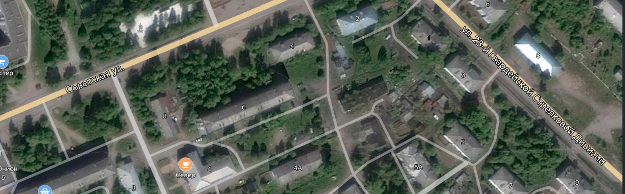

Контейнерная площадка

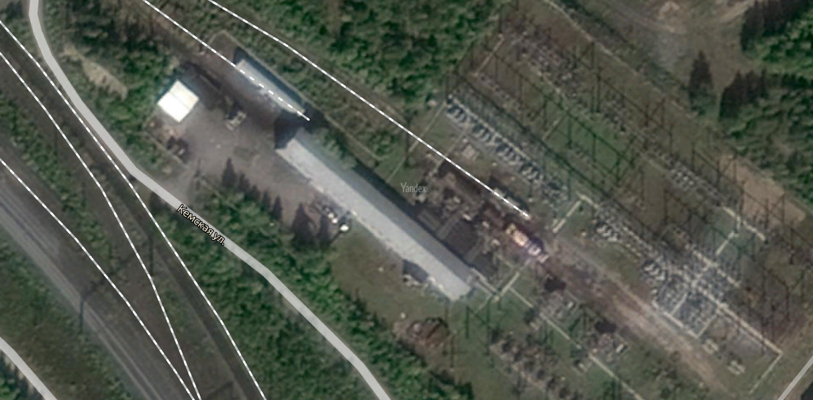
2.п.Лоухи, ул.Кемская д.18

Контейнерная площадка

188

3.п.Лоухи, ул.Им.23 Гвардейской стрелковой дивизии д.19

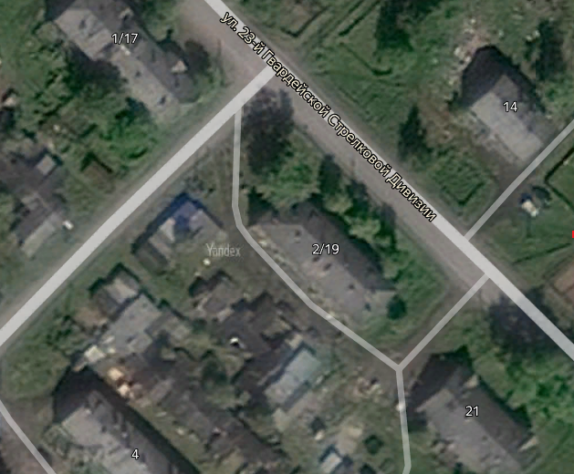
Контейнерная площадка

4.п.Лоухи, ул.Им.23 Гвардейской стрелковой дивизии д.12
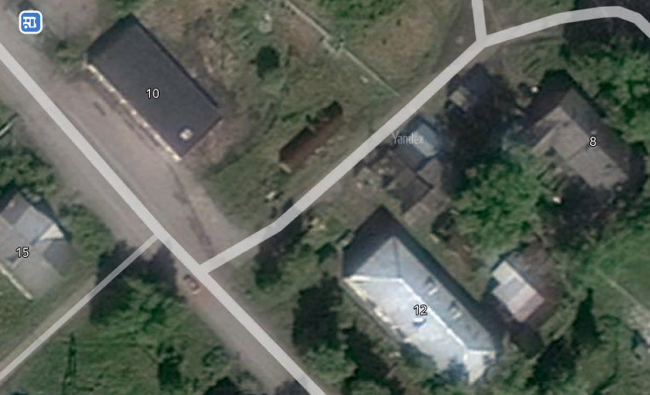
Контейнерная площадка
5.п.Лоухи, Победы д.9
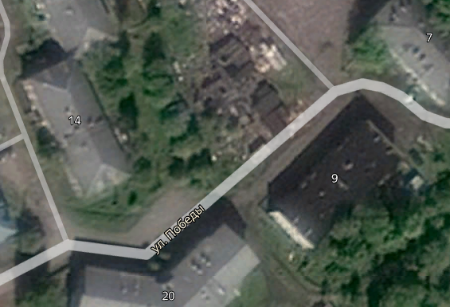

Контейнерная площадка

6.п.Лоухи, ул.Северная д.1
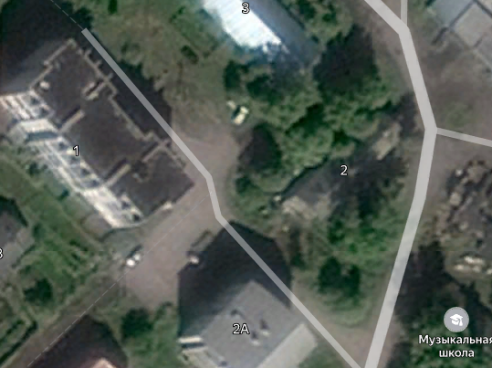 Контейнерная площадка

7. п.Лоухи, ул. Северная д.3
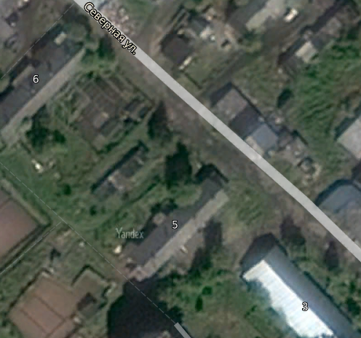 Контейнерная площадка

8.п.Лоухи, ул.Южная д.5
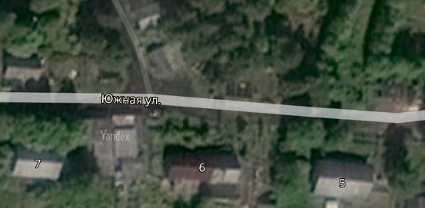 Контейнерная площадка

9.п.Лоухи, ул.Ю.Жаровина д.7
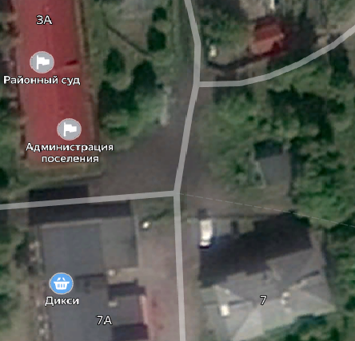 Контейнерная площадка

10. п.Лоухи, ул.Первомайская д.10
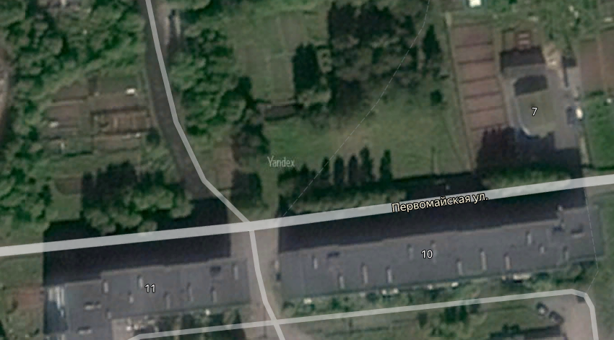 Контейнерная площадка
11. п.Лоухи, ул. Советская д.17
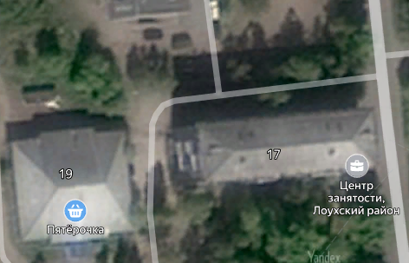 Контейнерная площадка

12.п.Лоухи, Лесная д.2
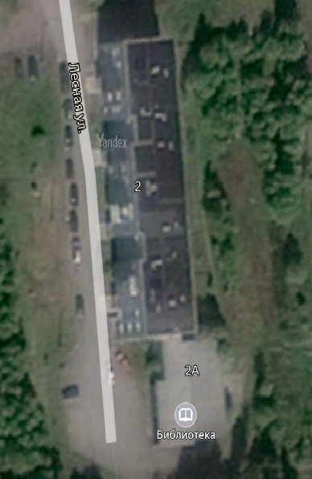

Контейнерная площадка

13. п.Лоухи, ул.Ю.Жаровина д.30
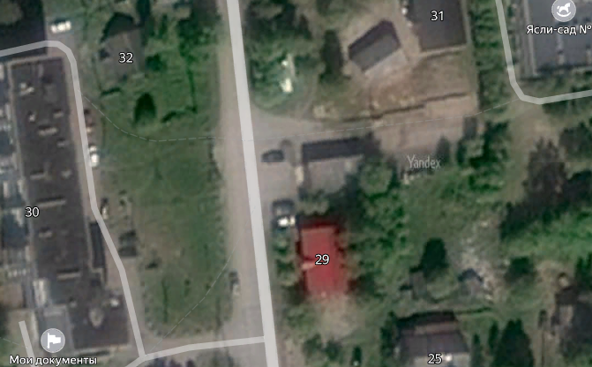 Контейнерная площадка
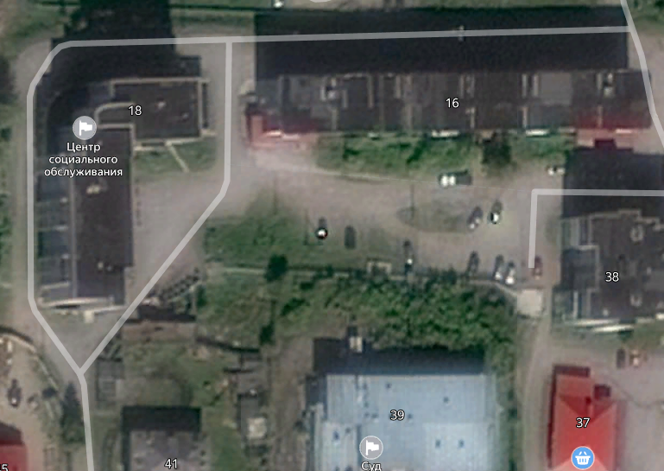
14.п.Лоухи, ул.Октябрьская д.16
Контейнерная площадка Контейнерная площадка

15.п.Лоухи, пер.Рабочий д.1
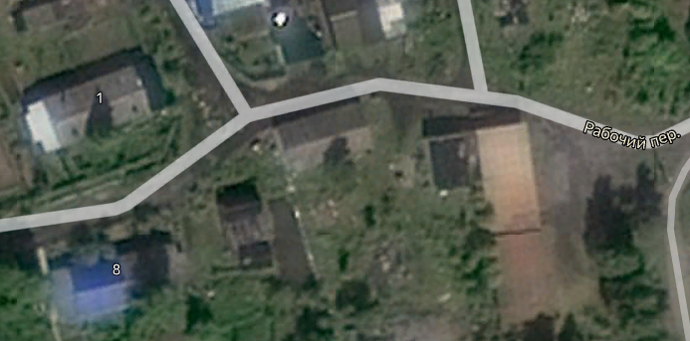 Контейнерная площадка

16. п.Лоухи, ул.Строительная
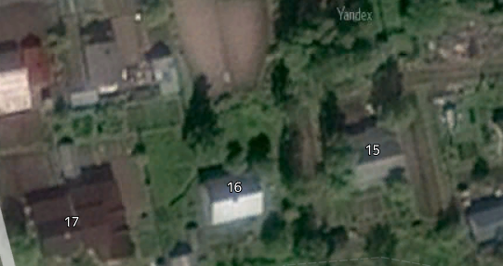 Контейнерная площадка
17.п.Лоухи, ул.Советская д.65
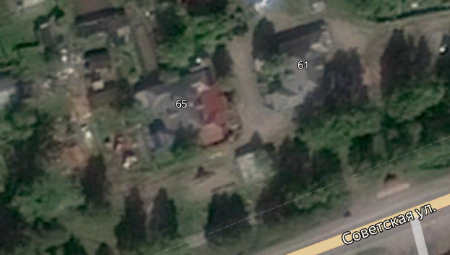 Контейнерная площадка

18.п.Лоухи, ул.Советская д.67
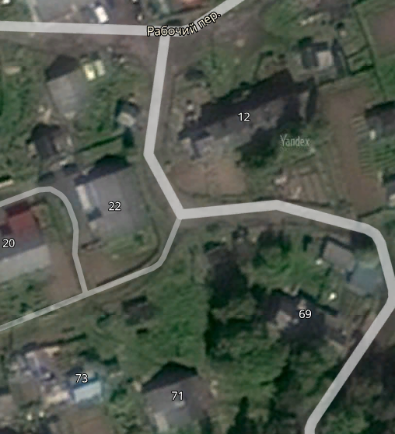 Контейнерная площадка
19.п.Лоухи, ул.Панова д.6
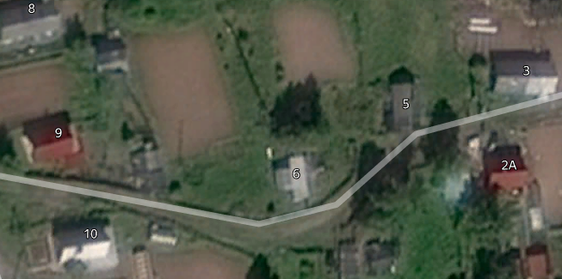Контейнерная площадка
20. п.Лоухи, ул.Кестеньгская д.4
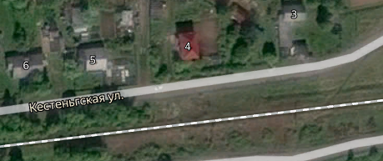Контейнерная площадка

21.п.Лоухи, пер.Новый д.12
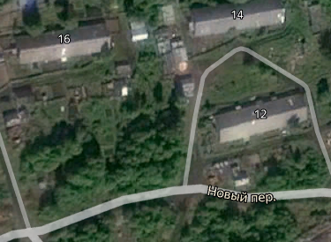 Контейнерная площадка

22.п.Лоухи, ул.Зоезерная
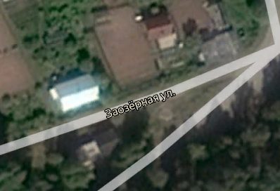 Контейнерная площадка
23. п.Лоухи, ул.Панова д.10
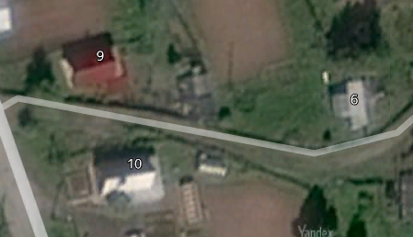 Контейнерная площадка

24.п.Лоухи, пер.Дачный д.21
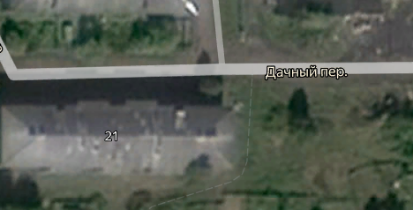 Контейнерная площадка

25. п.Лоухи, ул.Южная д.23
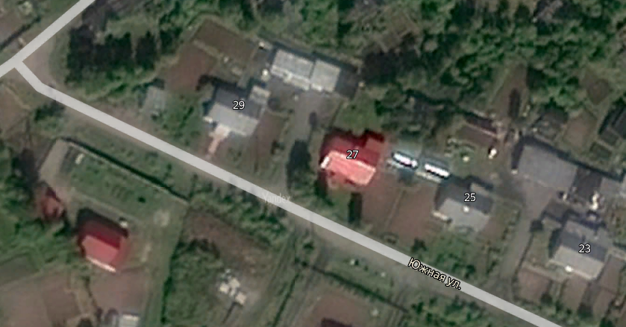 Контейнерная площадка

26. п. Лоухи, пер.Новый д.19
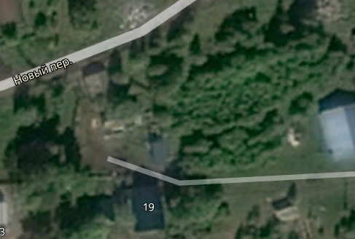 Контейнерная площадка

27.п.Лоухи, пер.Дачный д.12
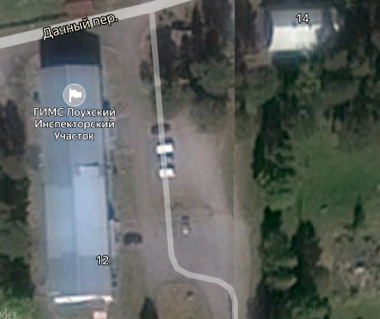 Контейнерная площадка
28.п.Лоухи, ул.Совхозная д.3
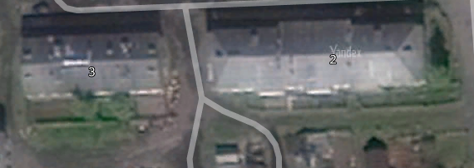 Контейнерная площадка

29. п.Лоухи, ул.Юбилейная д.7
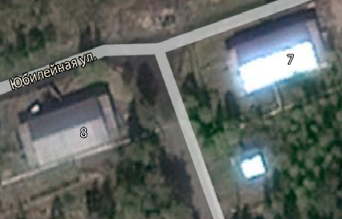 Контейнерная площадка

30. п.Лоухи, ул.Совхозная д.5а
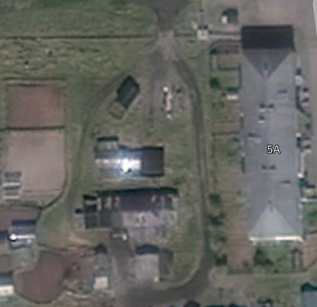 Контейнерная площадка

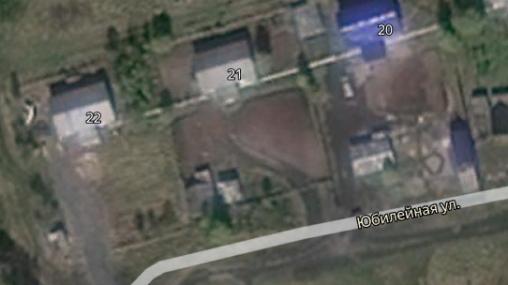
31. п.Лоухи, ул.Юбилейная д.20

Контейнерная площадка

32. п.Лоухи, ул.Совхозная
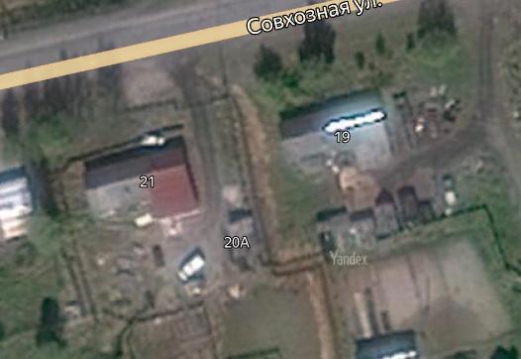 Контейнерная площадка

33.п.Лоухи, ул.Им.23 Гвардейской стрелковой дивизии д.10
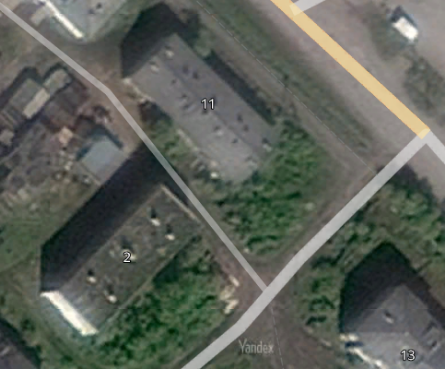 Контейнерная площадка

34.п.Лоухи, ул. Победы д.3
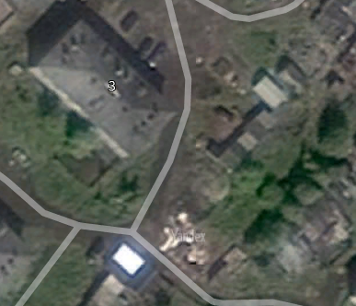 Контейнерная площадка

35. п.Лоухи, ул.Ю.Жаровина д.20
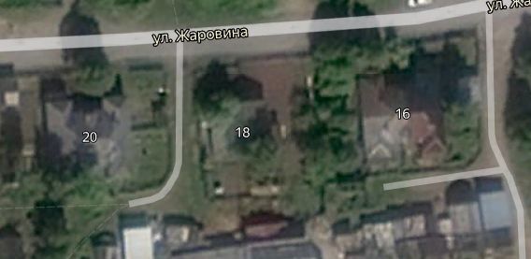 Контейнерная площадка

36. п.Лоухи, ул.Комсомольская д.1
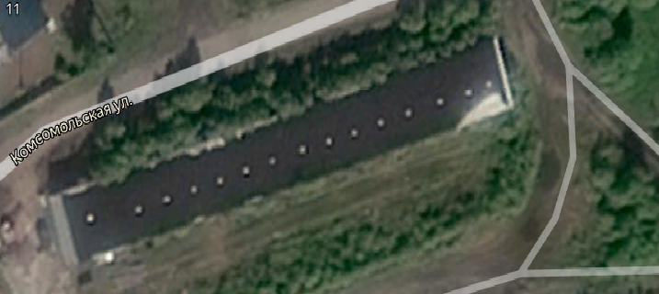 Контейнерная плошадка
37.п.Лоухи, ул.Комсомольская д.43
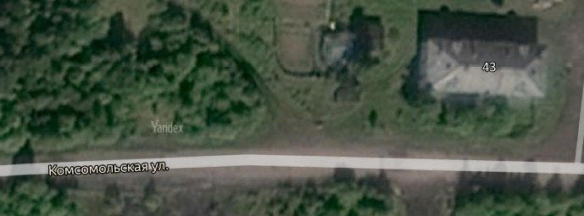 Контейнерная площадка

38.п.Лоухи, ул.Кемская д.10
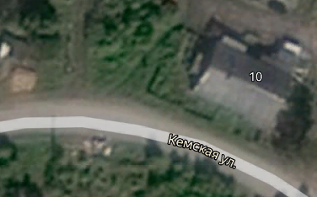 Контейнерная площадка

39.п.Лоухи, Транспортная д.19
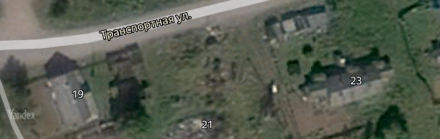 Контейнерная площадка

